El Americano Ilustrado, un reflet de la société vénézuélienne

Avec une mise en scène d’Héctor Manrique (1937-1995), l’Americano Ilustrado de José Ignacio Cabrujas nous représente la société vénézuélienne au XIXème siècle.

On dit que l’art est le reflet de la vie. Avec l’Americano Ilustrado Cabrujas nous montre une société vénézuélienne détaché de son pays. La pièce raconte l’histoire des Lander, une famille vivant à l’époque du Guzmán Blanco au Venezuela. Elle traite du désespoir, des rêves frustrés, d’une figure publique, d’une négociation. L’indifférence des personnages face aux différentes situations, (comme le détachement d’Arístides envers la vie à la fin de la pièce), montre le détachement qu’avaient et qu’ont les Vénézuéliens envers leur pays.
Les acteurs qui y jouent sont : Juvel Vielma (Anselmo Lander), Daniel Rodríguez (Arístides Lander), Martha Estrada (María Eugenia Lozada), Juan Vicente Pérez (Eloy González), Angélica Arteaga (Rosamunda Lander), Marxlenin Cipriani (Samotracia López), Luis Abreu (Guzmán Blanco), Vicente Peña (Damián- Oliver Perrot), Omar Pérez (Rajah-Haji) et Wadih Hadaya (Mc Shelley).
Elle traite du désespoir, des rêves frustrés, d’une figure publique, d’une négociation

La mise en scène est faite par Héctor Manrique. Personnellement, je ne l’ai pas

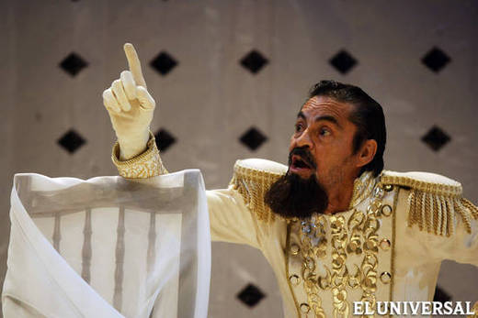
Photo de Nicola Rocco

beaucoup aimée. Je crois que les acteurs jouent très bien, mais je trouve que Cabrujas créait des personnages plutôt introspectifs, et, dans cette mise en scène, les personnages crient jusqu’ à l’hystérie. Ceci est vraiment dommage puisque la pièce et les acteurs sont extraordinaires.
Les costumes ont été confectionnés par Eva Ivany, ils sont d’époque, avec de longs jupons pour les femmes, un costume à trois pièces pour les hommes. Tout de même il y a des personnages qui attirent l’attention du spectateur, tels que Rajah-Haji, l’assistant de Guzmán Blanco, qui porte une tunique orange et des pantalons blancs et sur sa tête un turban blanc. Ainsi qu’Oliver Perret qui porte une espèce de tunique tropicale de plusieurs couleurs parce que le personnage est originaire de Trinité. On pourrait dire qu’on a vêtu ainsi les personnages pour rendre la situation plus comique et accentuer le fait que les Vénézuéliens sont un désastre et veulent tout résoudre avec une fête.
Le décor est fait par Diego Risquez et Héctor Manrique. Il est très simple : le fond et le sol sont blancs avec des points noirs, un décor qui ressemble à l’hermine qu’utilisaient les rois français, Louis XIV particulièrement. Par contre, je crois que ceci est dû au fait que Guzmán Blanco était un obsédé de la culture française, mais, qu’il était une mauvaise copie. Au fond, il y avait trois miroirs, on pourrait dire qu’ils s’accordent parfaitement à l’époque. Ils présentent aussi le reflet des personnages, les personnes qu’ils veulent être et les personnes qu’ils sont. De même, ils reflètent le pays.

Jeudi 16 octobre 2014, Eliana Barreto.

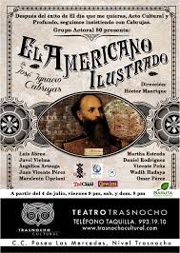
Brochure de l'Americano Ilustrado

